Министерство науки и высшего образования Российской Федерации

Федеральное государственное автономное образовательное учреждение

высшего образования

**«Пермский национальный** **исследовательский политехнический университет»**

Электротехнический факультет

Кафедра «Информационные технологии и автоматизированные системы»

направление подготовки: 09.03.01– «Информатика и вычислительная техника»

**Лабораторная работа**

**по дисциплине**

**«Теория алгоритмов и структуры данных»**

**на тему**

**«АРМ специалист и задача коммивояжера»**

Выполнил студент гр. ИВТ-23-1б

Дагелис Александр Юрьевич

Проверил:

Доцент каф. ИТАС

Яруллин Денис Владимирович

(оценка) (подпись)

(дата)

г. Пермь, 2024

**Цель и задачи работы**

Целью данной работы является реализация задачи коммивояжера и автоматизированного рабочего места.

Задача коммивояжера.

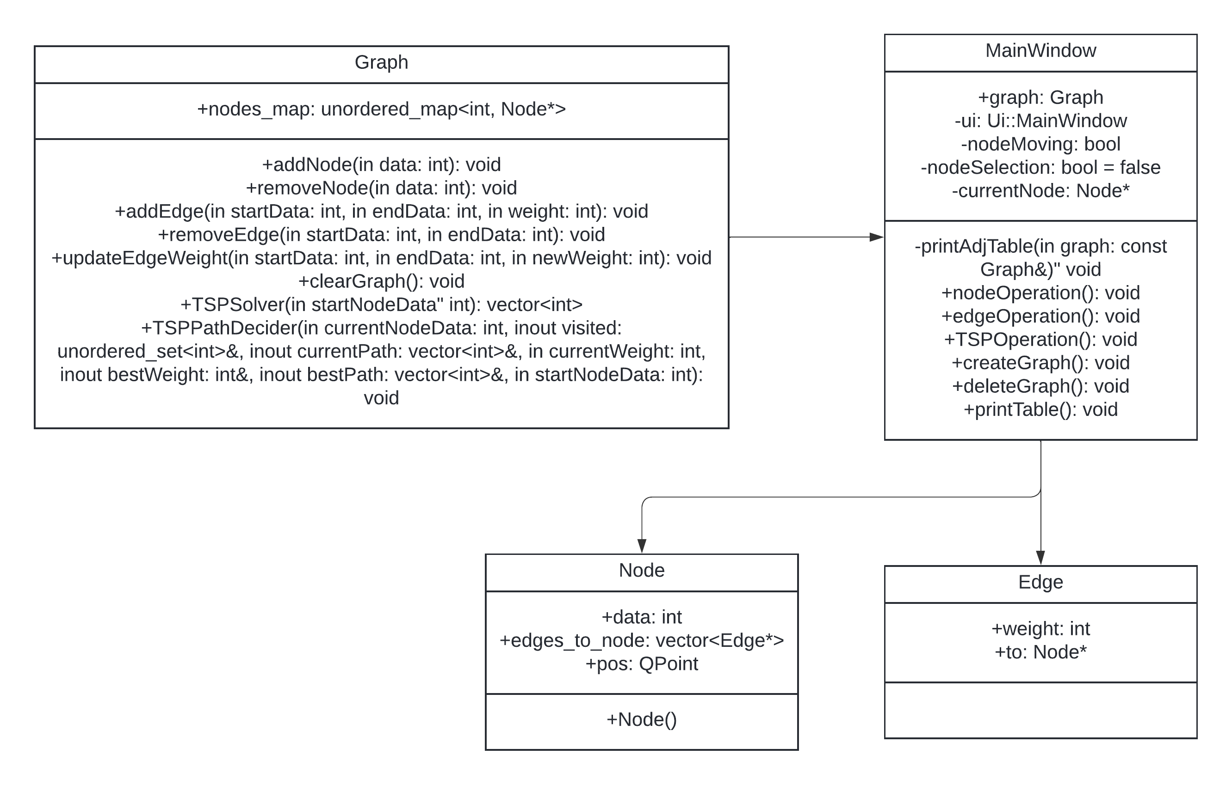

Функция main

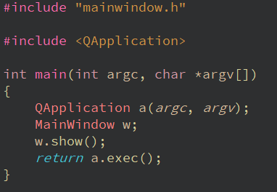

mainwindow.h

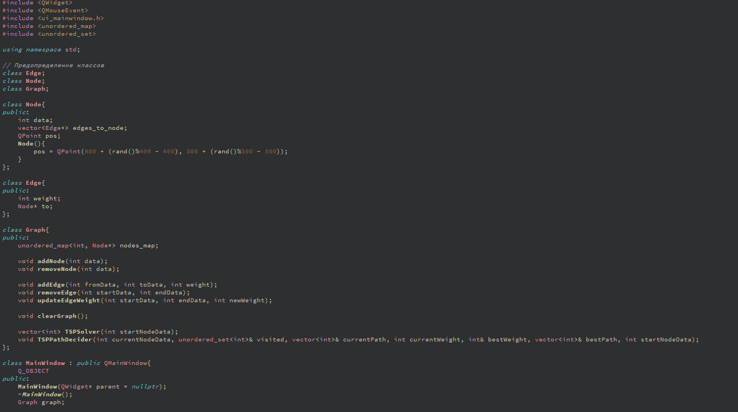

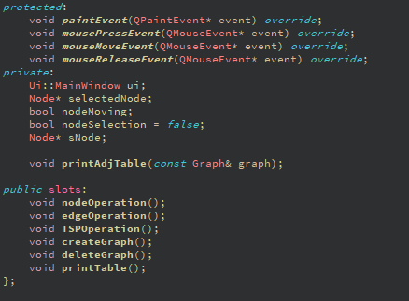

mainwindow.cpp

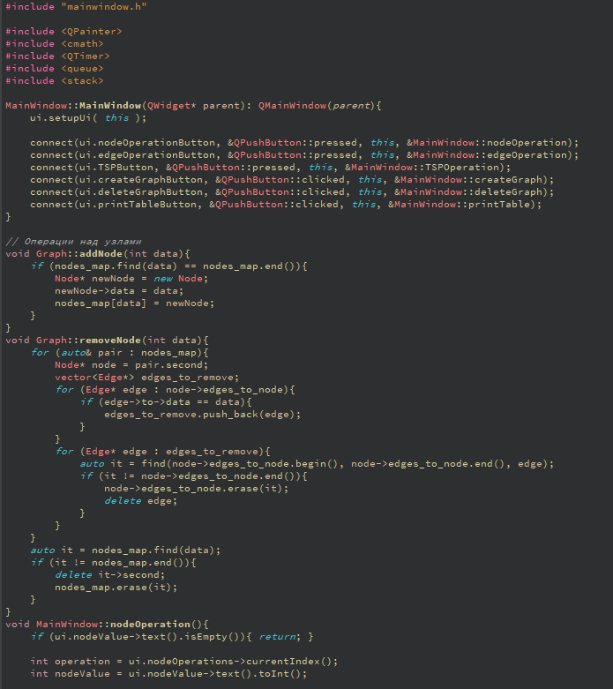

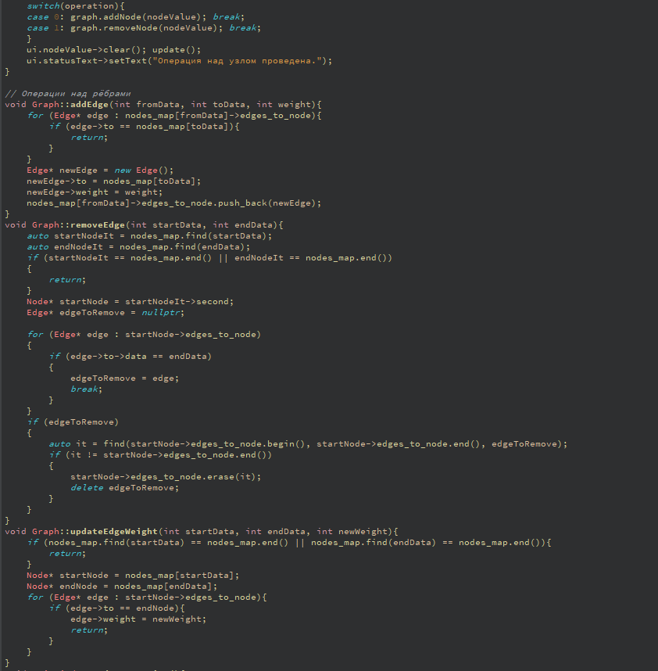

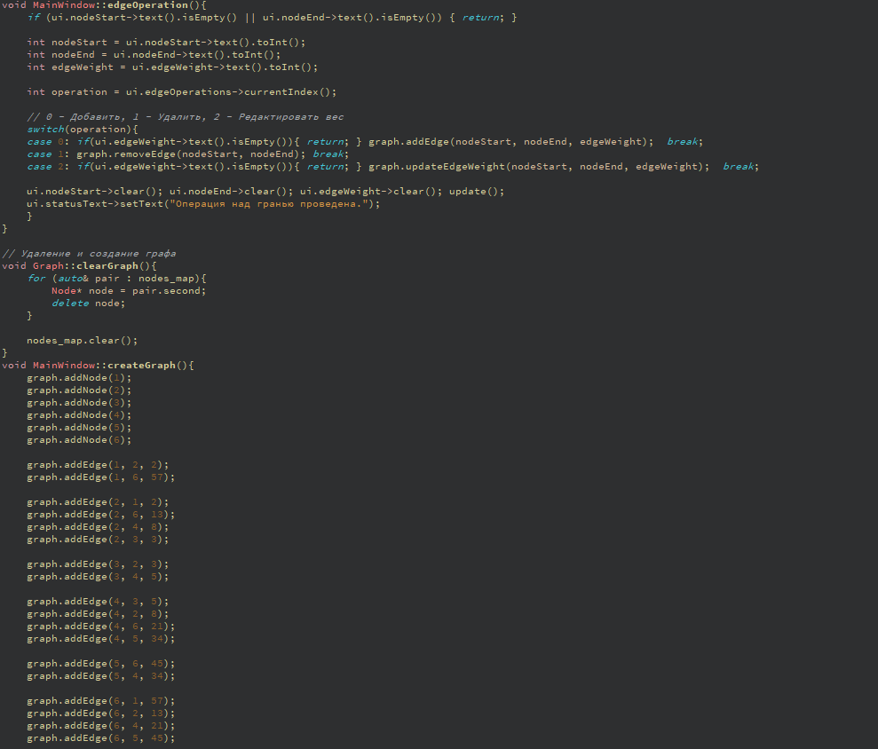

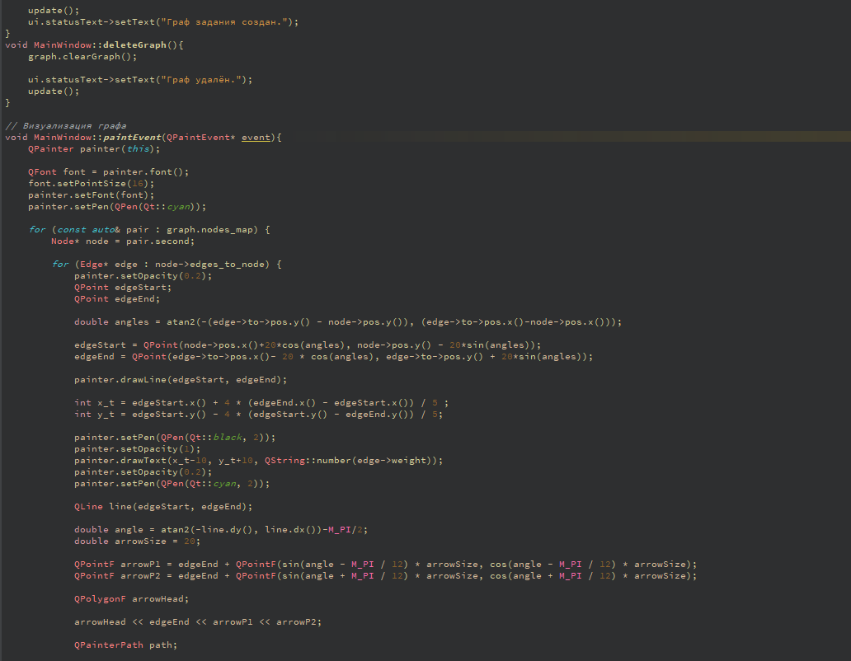

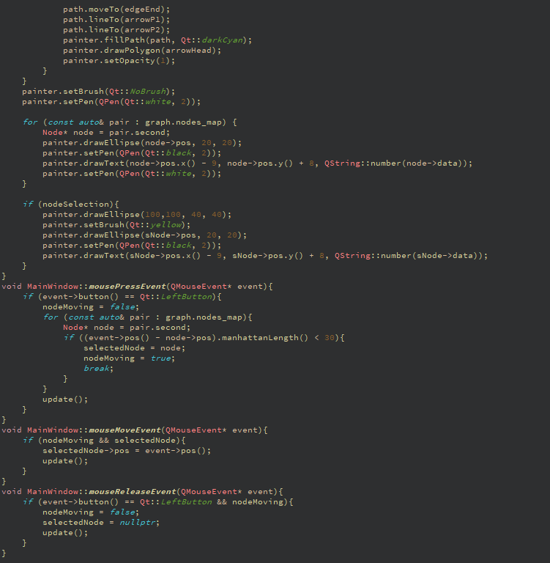

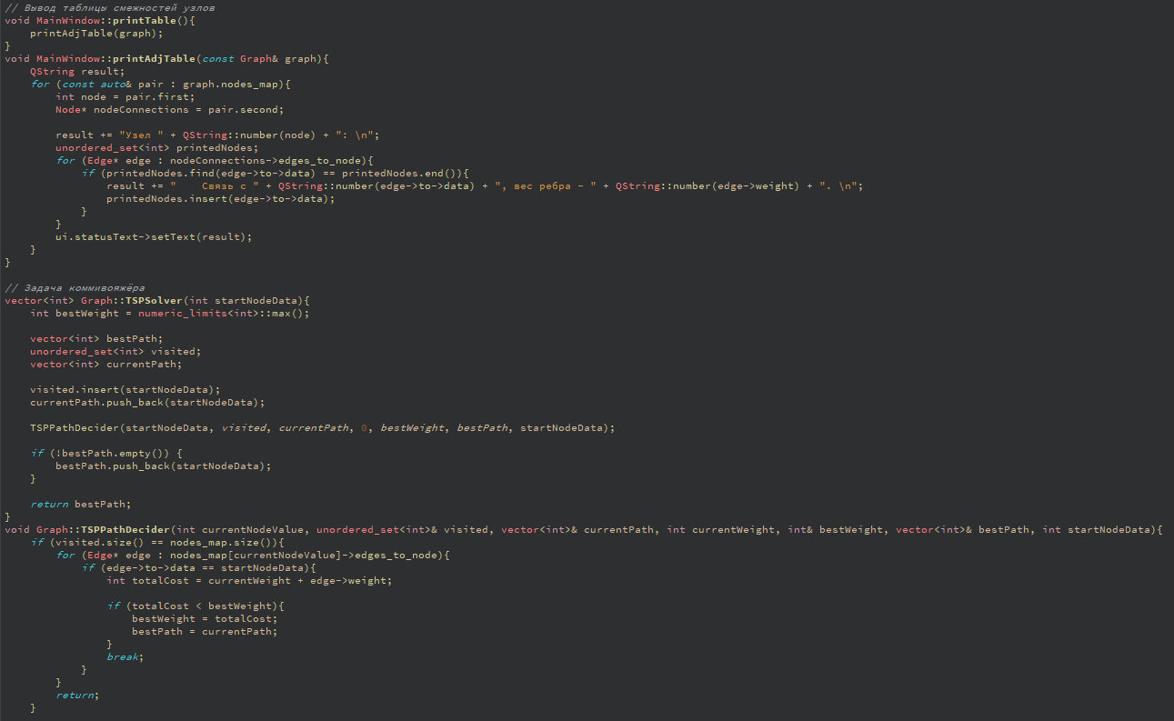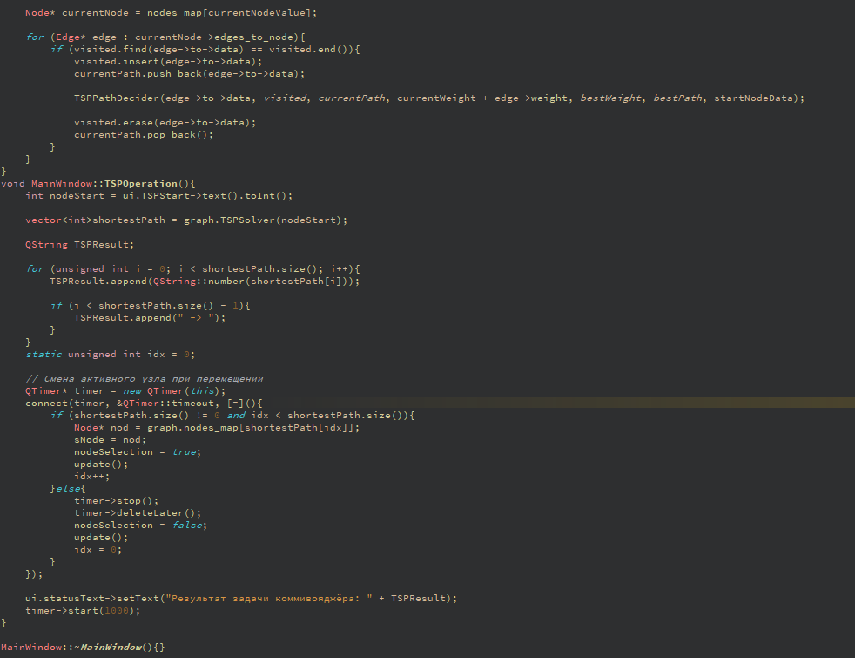

mainwindow.ui

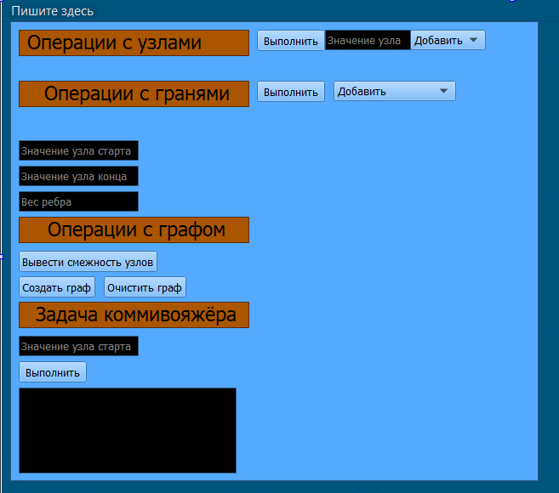

**Код АРМ прогресс бар.**

mainwindow.h

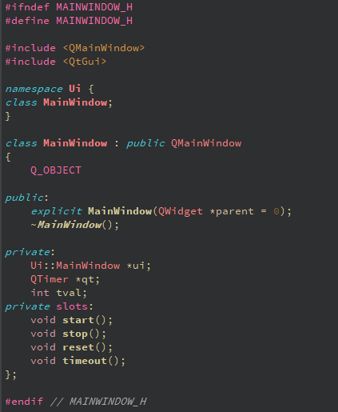

mainwindow.cpp

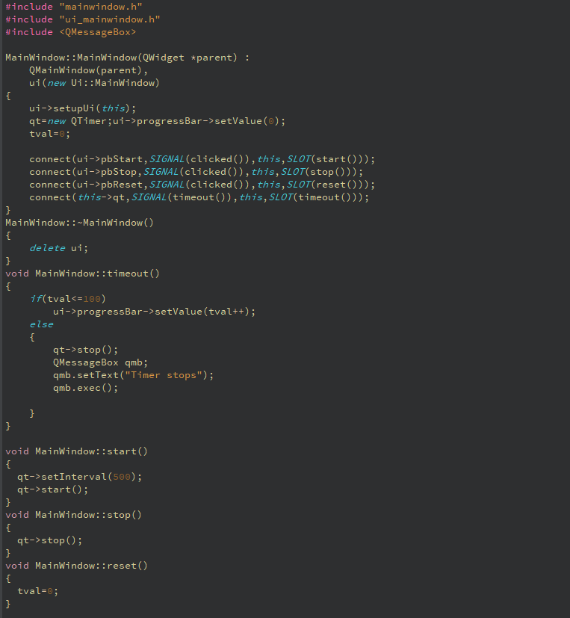

mainwindow.ui

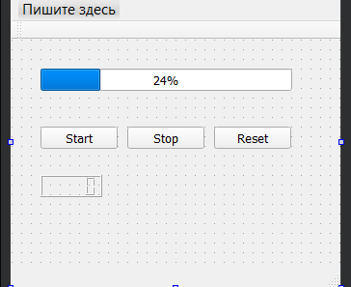

**Скриншоты работы программ.**

